Lịch sử hệ điều hành Android qua các phiên bản
Android có thể khiến nhiều người bối rối bởi có rất nhiều phiên bản và rất nhiều trong số chúng vẫn đang chạy ngày nay. Và việc luôn chạy phiên bản mới nhất có thể là một thử thách không nhỏ.
Thông thường, các bản Android chính được phát hành mỗi năm 1 lần (dù không phải khi nào cũng vậy) cùng với đó là các bản cập nhật bảo mật giữa 2 lần phát hành. Thi thoảng Google cũng phát hành các bản cập nhật (.1, .2…) không thường xuyên. Họ cũng phát hành các bản cập nhật lớn, dù không lớn như bản đầy đủ, như cập nhật từ Android 8.0 lên Android 8.1 chẳng hạn.
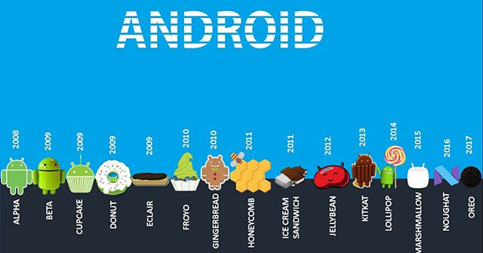
Lịch sử Android là một bàn thức ăn đầy màu sắc
Đi cùng các bản Android là tên riêng, thường được dùng thay cho số phiên bản. Tên có khi được đặt theo món ăn, tráng miệng, móng tráng miệng, bánh ngọt… nhìn chung là cho vui chứ không có ý nghĩa cụ thể nào.
Tóm tắt lịch sử các phiên bản Android
Dưới đây là danh sách tóm tắt các bản Android cùng tên và ngày phát hành.
Phiên bản | Tên | Ngày phát hành
Android 1.5 | Cupcake | 27/4/2009
Android 1.6 | Donut | 15/9/2009
Android 2.0 - 2.1 | Eclair | 26/9/2009 (phát hành lần đầu)
Android 2.2 - 2.2.3 | Froyo | 20/5/2010 (phát hành lần đầu)
Android 2.3 - 2.3.7 | Gingerbread | 6/12/2010 (phát hành lần đầu)
Android 3.0 - 3.2.6 | Honeycomb | 22/2/2011 (phát hành lần đầu)
Android 4.0 - 4.0.4 | Ice Cream Sandwich | 18/10/2011 (phát hành lần đầu)
Android 4.1 - 4.3.1 | Jelly Bean | 9/7/2012 (phát hành lần đầu)
Android 4.4 - 4.4.4 | KitKat | 31/10/2013 (phát hành lần đầu)
Android 5.0 - 5.1.1 | Lollipop | 12/11/2014 (phát hành lần đầu)
Android 6.0 - 6.0.1 | Marshmallow | 5/10/2015 (phát hành lần đầu)
Android 7.0 - 7.1.2 | Nougat | 22/8/2016 (phát hành lần đầu)
Android 8.0 - 8.1 | Oreo | 21/8/2017 (phát hành lần đầu)
Nhìn vào bảng trên, có thể thấy thời gian cập nhật hệ thống của Android không theo 1 lịch trình cụ thể nào. Nhưng kể từ Ice Cream Sandwich thì OS được cập nhật theo năm.
Một vài điểm thú vị về OS Android
- Honeycomb là bản Android riêng cho máy tính bảng, chạy cùng với bản Gingerbread trên điện thoại. Cả 2 sau đó kết hợp thành Ice Cream Sandwich.
- Ice Cream Sandwich là bản cập nhật đáng kể nhất của Android từ trước tới nay. Không chỉ kết hợp điện thoại và máy tính bảng mà còn thay đổi hoàn toàn cảm nhận về OS.
- Ban đầu Google phát hành Nexus hướng tới các nhà phát triển, để làm nổi bật sức mạnh của từng bản Android. Về sau sản phẩm này lại thành dòng máy Pixel cho người dùng phổ thông.
- Android KitKat đánh dấu lần đầu tiên Google hợp tác với các nhà sản xuất thương mại, sau này Oreo cũng tương tự.

